1. 解压adt-bundle-windows-x86.rar压缩文件；如下图：



1. 配置SDK的环境变量

右键我的电脑 - 【属性】 - 【高级系统设置】 – 【高级】 ，点击【环境变量】

在弹出窗口中找到【系统变量】，双击【path】，在编辑框最末处添加路径（;%ANDROID_HOME%\tools;%ANDROID_HOME%\platform-tools;）；如下图：

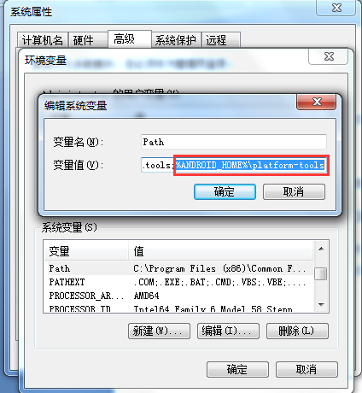

点击“新建”按钮，在弹出的“编辑系统变量”框是新建“ANDROID_HOME”的环境变量（D:\adt-bundle-windows-x86\sdk）；如下图：

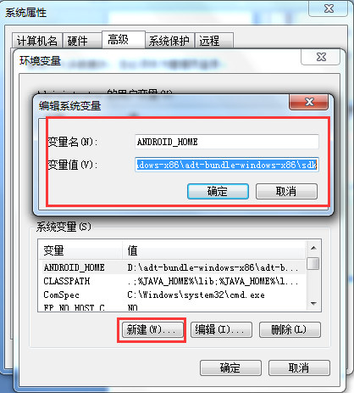

1. 环境变量配置好后，安装模拟器；如下图：



1. 先打开夜神模块器，然后打开CMD窗口并输入adb devices如果返回以下信息，说明已经连接上模拟器；如下图：

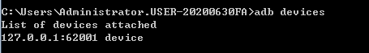

注：（1）如果连接不上，就用另外两种方法连接；方法一：在CMD窗口输入adb connect 127.0.0.1:62001；方法二：通过CMD进入到模拟器的bin目录下输入adb devices。

造成这种情况的主要原因是adb的版本与夜神模拟器adb版本不一致造成的；如果想在CMD窗口输入adb devices启动神模拟器就要修改模拟器的adb信息；参考连接如下：<https://jingyan.baidu.com/article/cb5d6105a3365f005c2fe0f7.html>

（2）如果配置环境变量没问题，在CMD窗口中执行adb devices命令后报“adb不是内部或外部命令,也不是可运行的程序”的错误，就在系统变量 → Path中将 adb.exe 所在路径添加到环境变量中去。